МУНИЦИПАЛЬНОЕ КАЗЕННОЕ ОБЩЕОБРАЗОВАТЕЛЬНОЕ УЧРЕЖДЕНИЕ
АРТЮШКИНСКАЯ ОСНОВНАЯ ОБЩЕОБРАЗОВАТЕЛЬНАЯ ШКОЛА

Индекс 396234
с. Артюшкино, ул. Центральная, 47-а
тел.:5-15-52
Исх. 232 от «20» ноября 2014 года

Информация
о проведении Дня правовой помощи детям в МКОУ Артюшкинской ООШ

Открытие Дня правовой помощи детям прошло линейкой, на которой учащиеся 8-9 классов осветили вопросы правовой защищенности детей, перечень документов, определяющих права ребенка в РФ.
Учащиеся начальных классов познакомились с основным законом страны, Конституцией РФ. В 1-4 классах проведена беседа «Правила поведения в школе» и «Мы и наши права». Ребята 5-6 классов познакомились с Конвенцией о правах ребёнка на классном часе «Нет прав без обязанностей», узнали не только о своих правах, но и о своих обязанностях, обсудили правила школьной жизни.
В 5-7 классах прошло игровое занятие «Что такое хорошо и что такое плохо» в ходе, которого ребята в форме игры разбирали ситуации, связанные с нарушение прав человека. В 8-9 классах также прошла викторина «Мои права и обязанности».
Кроме этого были проведены конкурс рисунков «Я хочу, могу, должен», выпуск листовок «Мы и наши права» и листовок для родителей «Права и ответственность родителей».
В среднем звене прошло родительское собрание на тему «Права ребенка».

8-9 классы. Викторина «Мои права и обязанности»

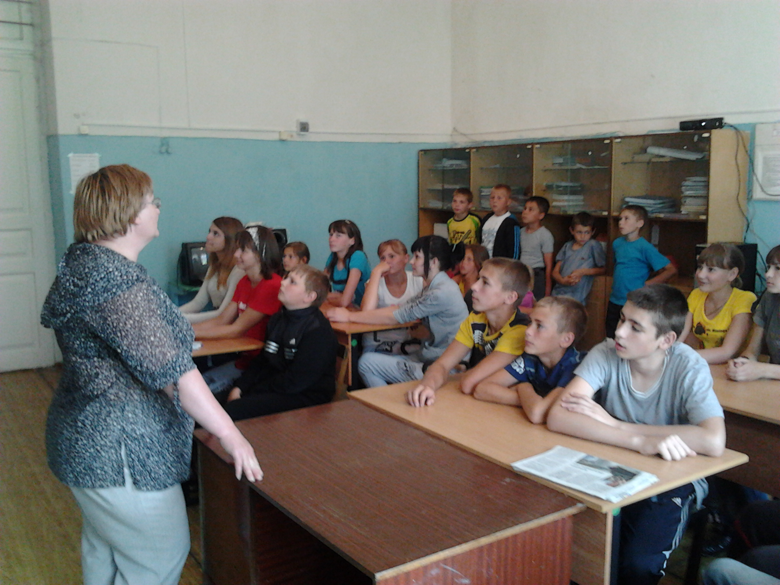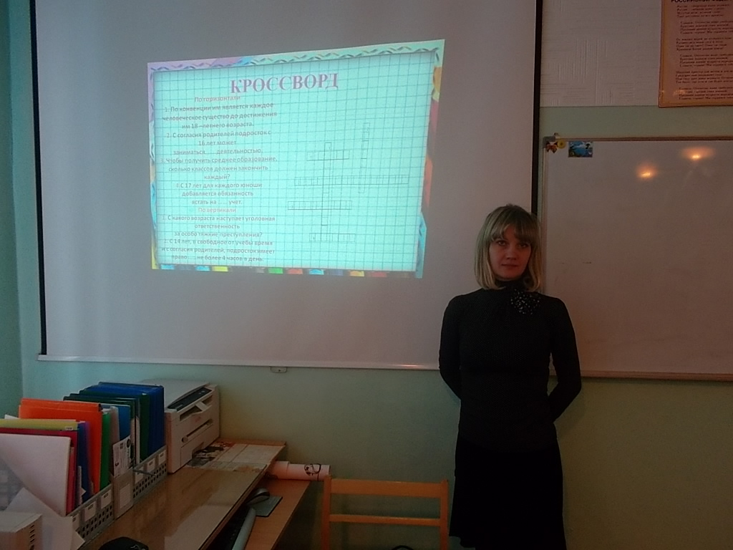

5-6 классы. Классный час «Нет прав без обязанностей»
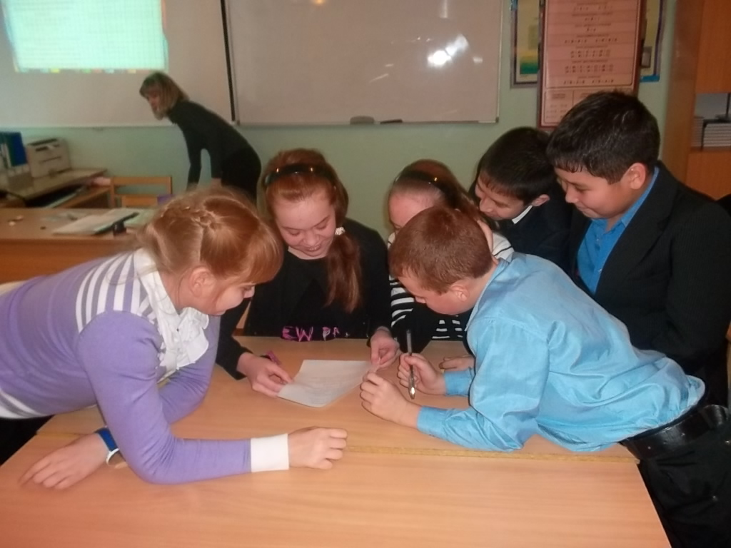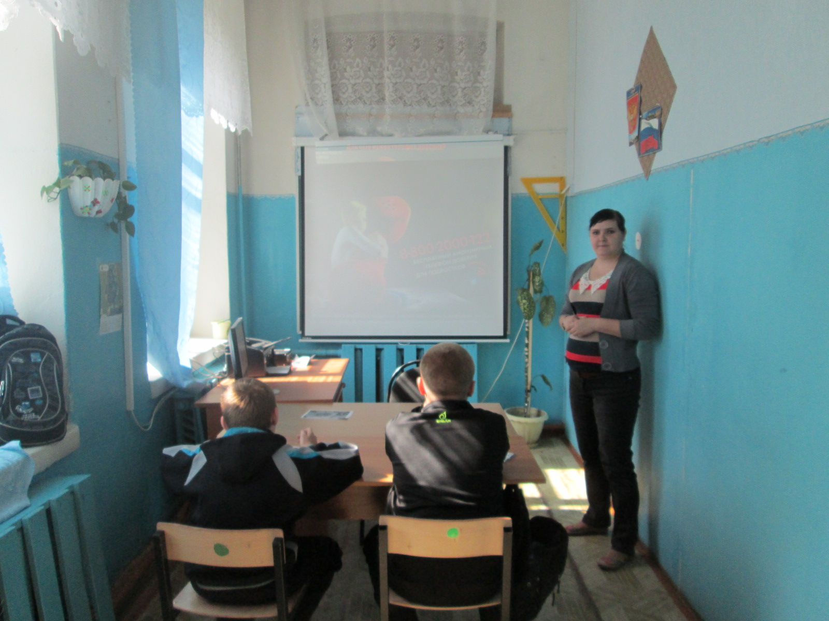

1-4 классы. Беседа «Правила поведения в школе» и «Мы и наши права».

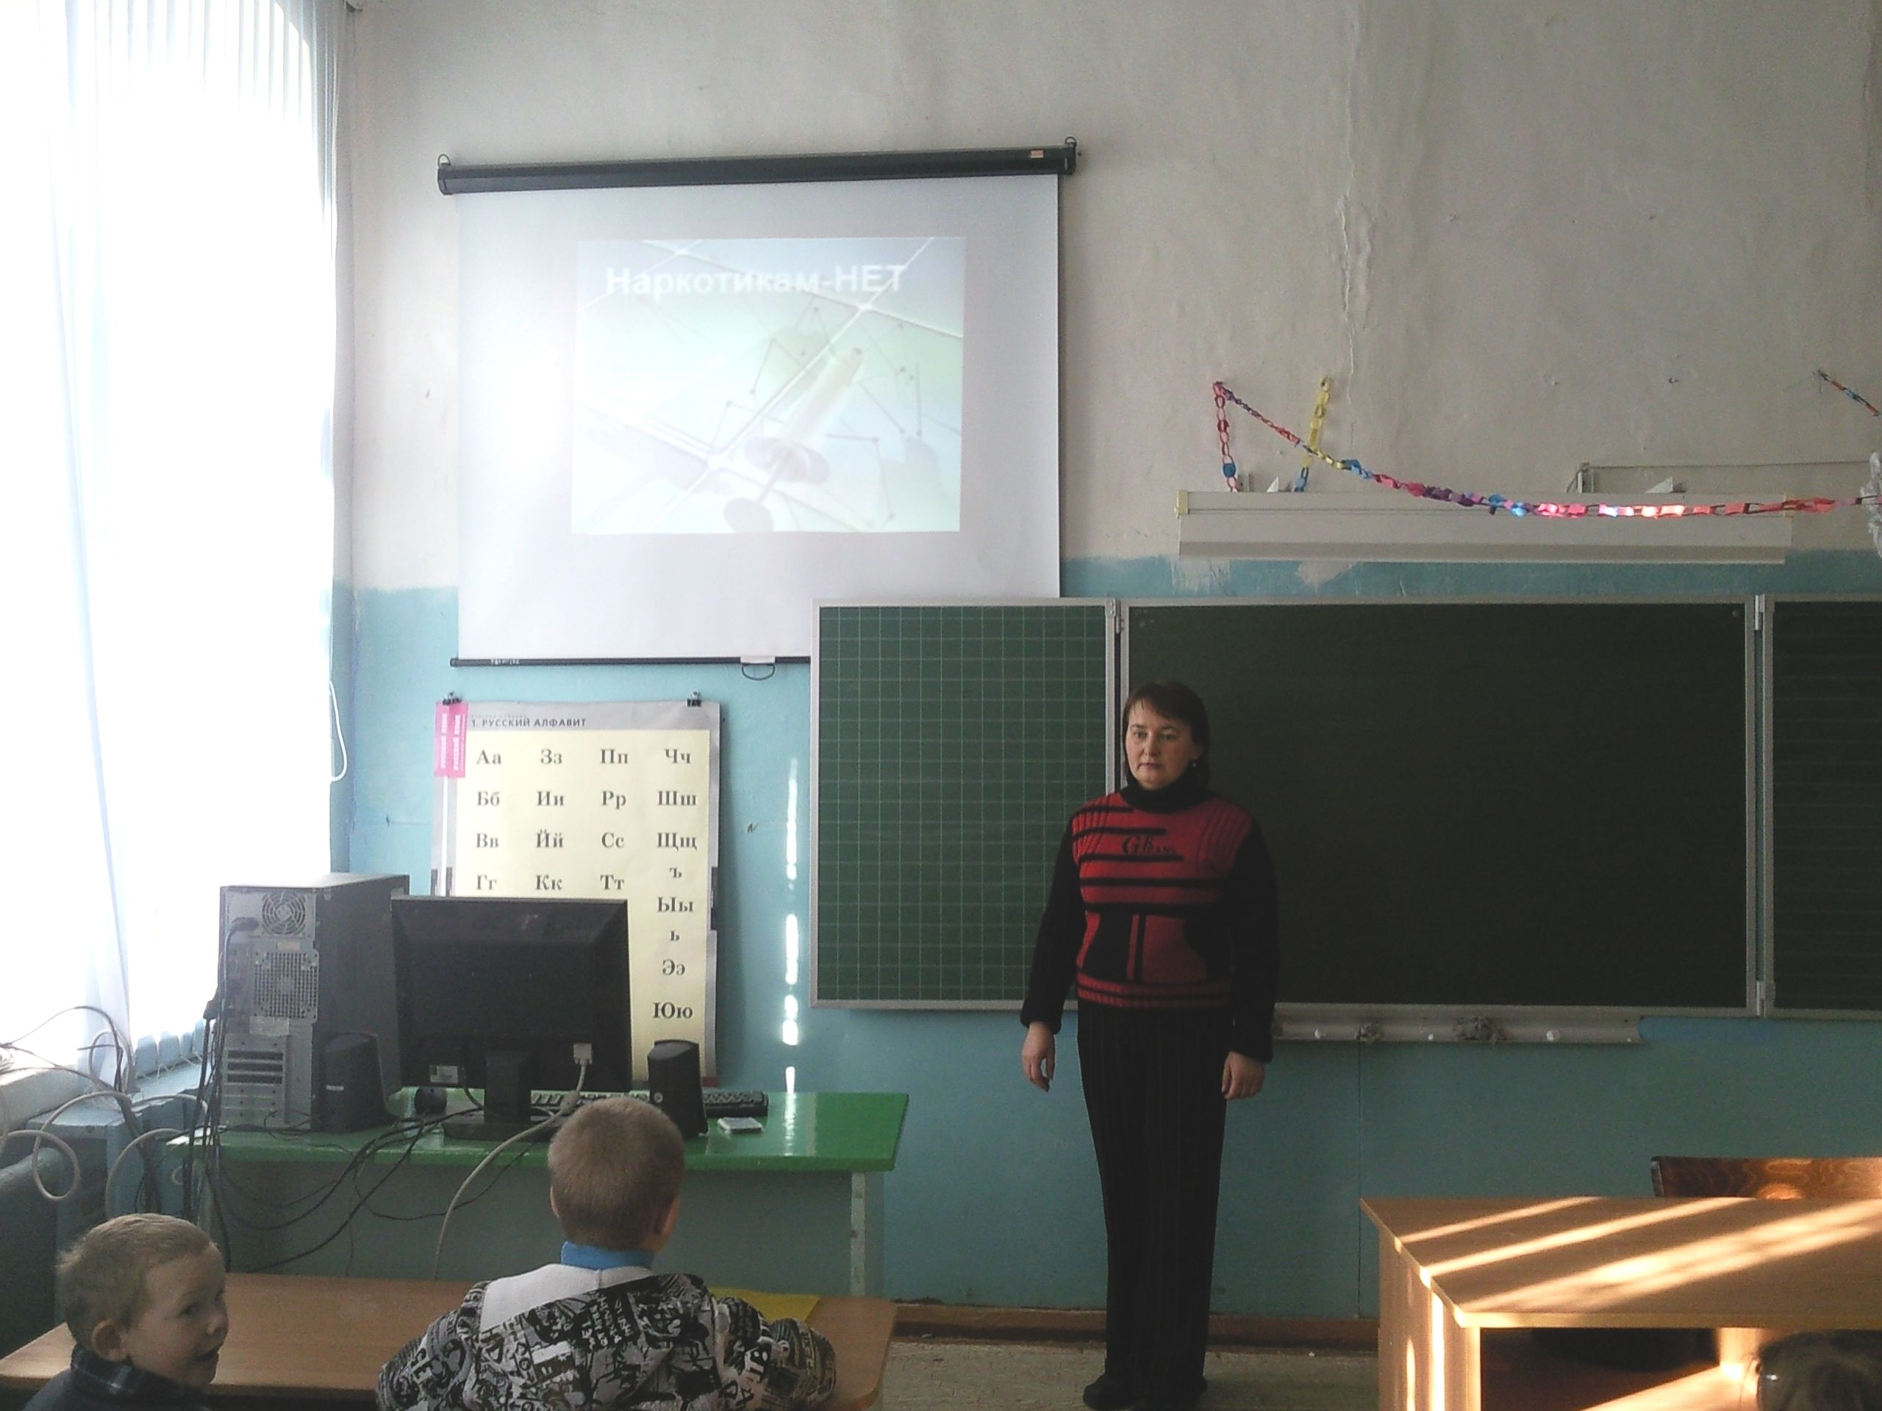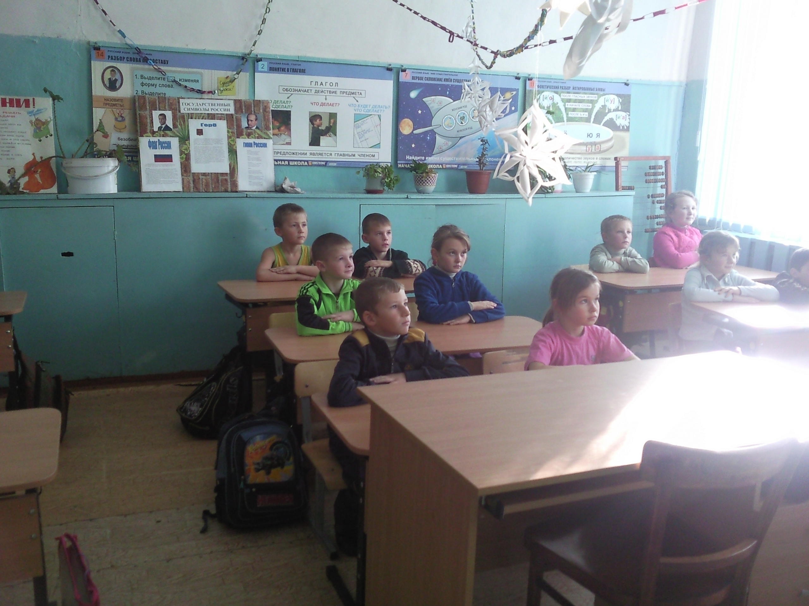

Листовки и буклеты для детей и для родителей
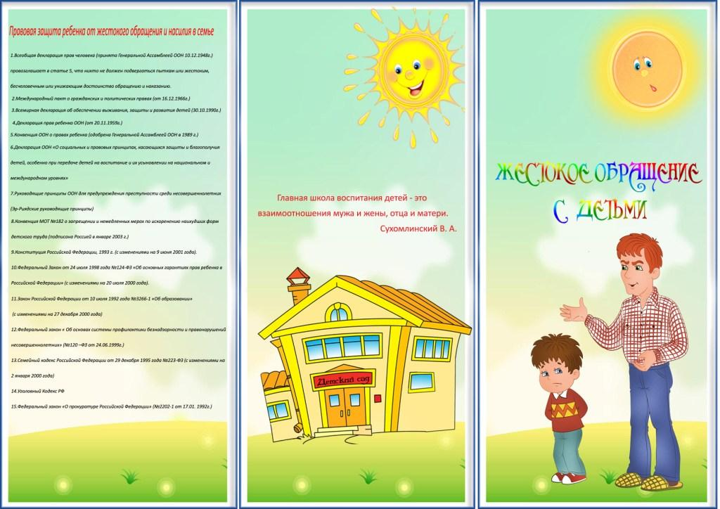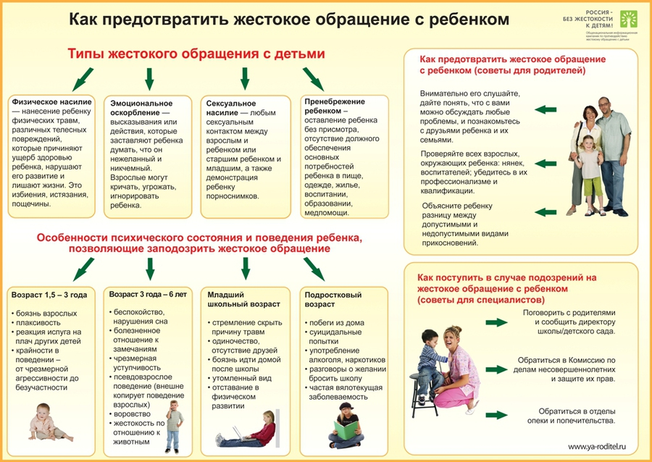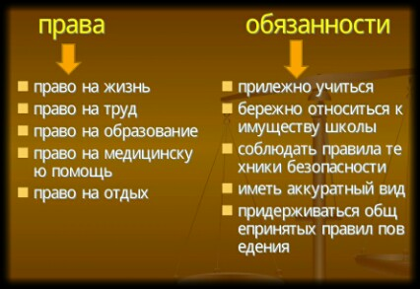

Бобкова Анастасия – победитель конкурса рисунков «Я хочу, могу, должен»

